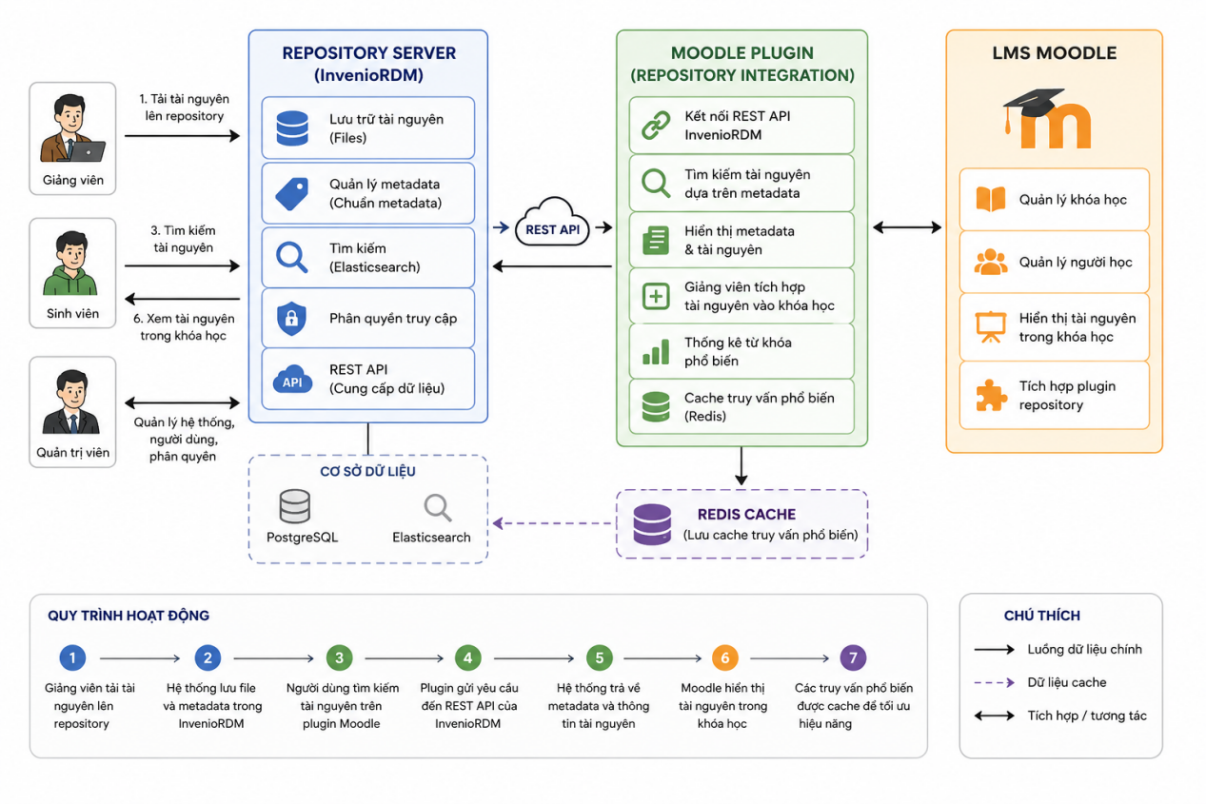
Sơ đồ này mô tả kiến trúc tổng thể của hệ thống kho tài nguyên học tập số sử dụng InvenioRDM tích hợp với Moodle thông qua plugin trung gian.

1. Các thành phần chính của hệ thống
Hệ thống gồm 3 phần chính:

A. Repository Server (InvenioRDM)
Đây là nơi lưu trữ toàn bộ tài nguyên học tập.
Chức năng chính:
- Lưu file tài nguyên:
  - slide
  - bài giảng
  - video
  - dataset
  - source code
  - luận văn
- Quản lý metadata:
  - tiêu đề
  - tác giả
  - từ khóa
  - môn học
  - năm xuất bản
  - loại tài nguyên
- Tìm kiếm tài nguyên bằng Elasticsearch
- Phân quyền truy cập:
  - ai được xem
  - ai được tải
  - ai được chỉnh sửa
- Cung cấp REST API để hệ thống khác (Moodle plugin) kết nối
Ngoài ra:
- PostgreSQL dùng lưu dữ liệu chính
- Elasticsearch hỗ trợ tìm kiếm nhanh

B. Moodle Plugin (Repository Integration)
Đây là phần quan trọng nhất của đề tài.
Plugin này đóng vai trò “cầu nối” giữa Moodle và InvenioRDM.
Chức năng:

1. Kết nối REST API
Plugin gửi request đến API của InvenioRDM để lấy dữ liệu tài nguyên.
Ví dụ:
- tìm kiếm theo từ khóa
- lấy metadata
- lấy link file

2. Tìm kiếm tài nguyên
Sinh viên hoặc giảng viên tìm tài nguyên ngay trong Moodle.
Ví dụ:
- “Machine Learning”
- “Java Spring”
- “Dataset NLP”
Plugin sẽ gửi truy vấn sang InvenioRDM.

3. Hiển thị metadata và tài nguyên
Sau khi nhận dữ liệu:
- plugin hiển thị:
  - tên tài liệu
  - mô tả
  - tác giả
  - từ khóa
  - link tải
trong giao diện Moodle.

4. Tích hợp tài nguyên vào khóa học
Giảng viên có thể:
- chọn tài nguyên từ repository
- gắn trực tiếp vào course Moodle
Ví dụ:
- tuần 1 → slide Java
- tuần 2 → video hướng dẫn Docker

5. Thống kê từ khóa tìm kiếm
Plugin ghi nhận:
- người dùng tìm gì nhiều nhất
- tài nguyên nào được truy cập nhiều
Dùng cho:
- phân tích nhu cầu học tập
- tối ưu tài nguyên

6. Redis Cache
Các truy vấn phổ biến sẽ được cache.
Ví dụ:
- nhiều sinh viên cùng tìm “AI”
Thay vì:
- gọi API nhiều lần
Hệ thống:
- lấy dữ liệu từ Redis nhanh hơn
- giảm tải server

C. LMS Moodle
Đây là hệ thống học tập chính mà sinh viên sử dụng.
Moodle phụ trách:
- quản lý khóa học
- quản lý người học
- hiển thị tài nguyên
- tích hợp plugin repository
Sinh viên không cần truy cập trực tiếp InvenioRDM mà thao tác ngay trong Moodle.

2. Vai trò của người dùng

Giảng viên
- tải tài nguyên lên repository
- thêm metadata
- tích hợp tài nguyên vào course Moodle

Sinh viên
- tìm kiếm tài nguyên
- xem/tải tài liệu trong Moodle

Quản trị viên
- quản lý hệ thống
- phân quyền
- quản lý người dùng

3. Quy trình hoạt động của hệ thống
Sơ đồ phía dưới mô tả luồng hoạt động:

Bước 1
Giảng viên tải tài nguyên lên InvenioRDM.

Bước 2
Hệ thống lưu:
- file
- metadata
vào database và search engine.

Bước 3
Sinh viên tìm kiếm tài nguyên trong Moodle.

Bước 4
Plugin gửi request đến REST API của InvenioRDM.

Bước 5
InvenioRDM trả về:
- metadata
- thông tin file

Bước 6
Moodle hiển thị tài nguyên trong khóa học.

Bước 7
Các truy vấn phổ biến được cache bằng Redis để tăng tốc.

4. Ý nghĩa kiến trúc này
Kiến trúc này có ưu điểm:
- Tách riêng LMS và repository
- Dễ mở rộng
- Tái sử dụng tài nguyên tốt hơn
- Quản lý metadata chuyên nghiệp
- Tìm kiếm học thuật hiệu quả
- Moodle không cần lưu toàn bộ file
- Dễ tích hợp thêm hệ thống khác sau này

5. Điểm quan trọng nhất của đề tài
Phần trọng tâm nghiên cứu của đề tài chính là:

Moodle Plugin Integration
Vì đây là nơi:
- kết nối API
- xử lý metadata
- tìm kiếm tài nguyên
- cache
- thống kê truy vấn
- tích hợp tài nguyên vào khóa học
Nói cách khác:
- InvenioRDM là nền tảng có sẵn
- Moodle cũng có sẵn
- giá trị nghiên cứu chính là xây dựng cơ chế tích hợp giữa hai hệ thống này.

